

El 5 de abril de 1879, Chile declaró la guerra al Perú e inmediatamente bloqueó el puerto salitrero de Iquique. Así empezaba la llamada Guerra del Pacífico, una contienda larga, sangrienta y agobiante. En 1873, se había preparado el desenlace definitivo, cuando el Perú firmó un tratado secreto de alianza con Bolivia, documento que fue el pretexto para que el Perú ingresara al lado de este país en el conflicto contra Chile.
Quizás la guerra estaba perdida desde que el Perú quedó en franca desventaja militar frente a Chile cuando en 1874 el presidente Manuel Pardo, por medidas de austeridad debidos a la crisis económica, autorizó la reducción de los efectivos del ejército y la marina, y no llevó adelante la construcción de un par de buques blindados contratados por su antecesor José Balta.
Pero la derrota no sólo se debió a la débil condición militar sino también, como lo escribió alguna vez Jorge Basadre, al desorden político, a la falta de integración social y al despilfarro económico del siglo XIX, que hicieron tan vulnerable a un país con grandes posibilidades de desarrollo.
Las causas del conflicto armado entre Perú, Bolivia y Chile fueron básicamente económicas: el control del salitre. Se trataba de un nitrato que se exportaba como fertilizante y como insumo para explosivos. Por un lado estuvo Chile intentando apoderarse del rico territorio salitrero en el desierto de Atacama, que según el derecho internacional no le pertenecía; y del otro, Perú y Bolivia intentando, dramáticamente, de defenderlo.
Pero esta situación no fue circunstancial. El control territorial de Atacama estuvo, desde los inicios de la explotación salitrera, en manos de empresarios chilenos y capitales británicos. La distancia geográfica, la anarquía política y la endémica crisis económica hicieron que el control peruano y boliviano sobre su riqueza salitrera fuese poco efectivo o incluso inexistente en el caso de Bolivia.

LA CAUSA DE LA GUERRA
La causa de la guerra del 79 entre Chile y Perú, fue la pobreza en que se encontraba Chile y el afán expansionista que tuvieron sus gobernantes y hombres de empresa para solucionar su situación. Deseaban apropiarse de las ricas salitreras de Antofagasta (Bolivia) y Tarapacá (Perú) porque en esas circunstancias el salitre era una riqueza mineral con mucha demanda en Europa y en el resto del mundo; como lo fue en décadas anteriores el guano de la isla, que provenía de nuestras islas.
En consecuencia, los chilenos abrigaban un desmedido afán expansionista anhelando anexar los vastos territorios de Antofagasta y Tarapacá a su país.

El límite entre Bolivia y Chile estaba en el río Paposo, al sur del paralelo 25. Chile, desconociendo ese límite, inició la explotación del guano en Mejillones (territorio boliviano). Bolivia protestó. Pero el gobierno chileno declaró que el límite entre ambos países no era el paralelo 25, sino el 23, es decir, unos 222 Km. al norte del verdadero. De este modo quedó demostrado el afán expansionista del gobierno chileno.
Luego los chilenos iniciaron la explotación del salitre en Atacama (territorio boliviano). El gobierno de Bolivia les aplicó un impuesto de 10 centavos por quintal de salitre que se exportara. Ante la negativa de los chilenos de pagar el mencionado impuesto, Bolivia reivindicó para sí las salitreras de Atacama.
En respuesta Chile rompió sus relaciones diplomáticas con Bolivia. El 14 de febrero de 1 879, sin previa declaratoria de guerra, su ejército desembarcó en el puerto boliviano de Antofagasta, anunciando que reivindicaban para Chile los territorios situados al sur del paralelo 23.
A fines de marzo el ejército chileno había logrado ocupar toda la provincia de Atacama. Bolivia quedó encerrada en el interior de los Andes. Había perdido su mar, su litoral y toda su Costa. Desde entonces, sería un país mediterráneo.
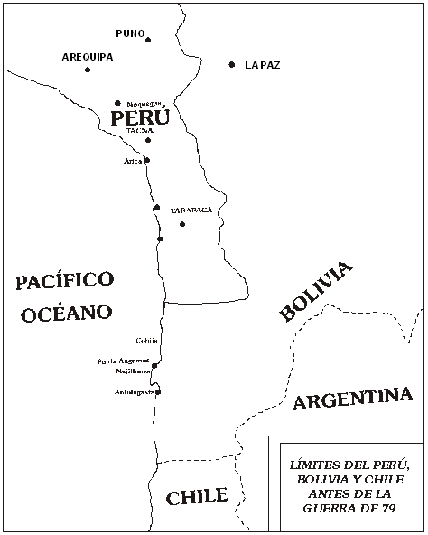

UN PACTO DEFENSIVO
Como Chile demostraba demasiado interés por la región salitrera, Bolivia y Perú firmaron un Tratado de Alianza Defensiva por el cual se comprometían a ayudarse en caso de que uno de ellos fuera atacado o invadido por otro país. Este pacto fue firmado durante el gobierno de Manuel Pardo (1873) y se suponía que debía ser secreto.
Desgraciadamente esta noticia circuló internacionalmente, lo que tendría graves consecuencias en el futuro, como verás más adelante.

RESPONDE:
1. ¿Cómo se llamaba la región boliviana de donde se extraía el salitre? ¿Y la peruana?
______________________________________________________________________________
______________________________________________________________________________

2. ¿De qué manera Chile estaba presente en esta región?
______________________________________________________________________________
______________________________________________________________________________

3. ¿Qué país era, para los bolivianos, el más interesado en invadir esa zona?
______________________________________________________________________________
______________________________________________________________________________

EL PRETEXTO DE LA GUERRA CON EL PERÚ
Chile encontró un pretexto para declarar la guerra al Perú, en el tratado defensivo de 1873, firmado en secreto entre Perú y Bolivia.
El gobierno del Perú envió a Chile al Dr. Lavalle como mediador en el conflicto chileno-boliviano; pero su labor fue infructuosa debido a la hostilidad que manifestó la población.
Chile exigió al Perú su neutralidad. Había que esperar ese pronunciamiento. Sin embargo, sin esperar respuesta alguna, declaró la guerra al Perú, el 5 de abril de1879.
El Perú no podía permanecer neutral porque estaba de por medio un tratado defensivo que comprometía el honor nacional.

